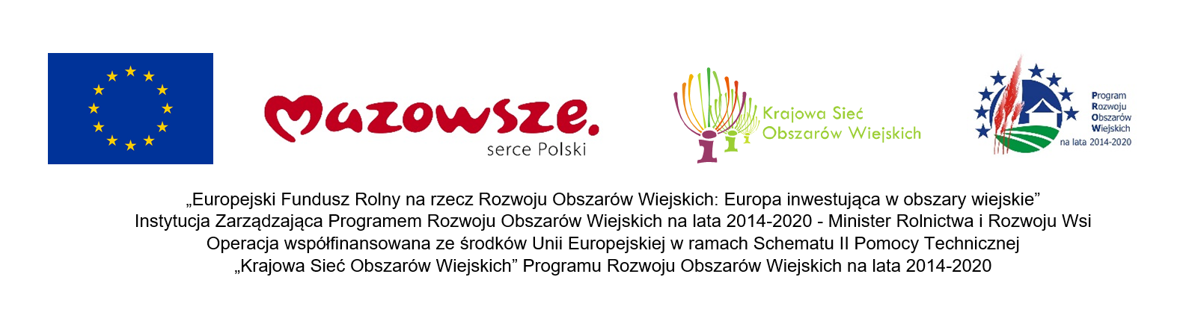

KONKURS WIEDZY O ROLNICTWIE EKOLOGICZNYM I KULTURZE REGIONU KURPIOWSKIEGO
16 września 2018 r.
ORGANIZATOR
Mazowiecki Ośrodek Doradztwa Rolniczego z siedzibą w Warszawie Oddział Ostrołęka

LOKALIZACJA
Scena i plac przy DH „Kupiec” ul. Mikołaja Kopernika 7, 07-410 Ostrołęka

REGULAMIN
KONKURSU WIEDZY O ROLNICTWIE EKOLOGICZNYM I KULTURZE REGIONU KURPIOWSKIEGO

§1 Postanowienia ogólne
- Regulamin określa zasady, przebieg i rozstrzygnięcie konkursu.
- Konkurs przeprowadzony zostanie 16 września 2018 roku podczas trwania Kurpiowskich Targów Rolniczych i przebiegać będzie od godz. 10.00 do godz.16.00
- Komisja Konkursowa to zespół trzech osób powołanych przez dyrektora MODR Warszawa Oddział Ostrołęka. Na czele Komisji Konkursowej stoi Przewodniczący Komisji Konkursowej.
- Uczestnicy konkursu zostaną o nim poinformowani w dniu odbywania się targów oraz w materiałach informacyjno-promocyjnych dotyczących Kurpiowskich Targów Rolniczych i na stronie www.modr.mazowsze.pl
§2 Cel konkursu

- Celem konkursu jest włączenie mieszkańców miasta Ostrołęki jak i terenów wiejskich do przybliżenia zasad gospodarowania metodami ekologicznymi i propagowania kultury regionu kurpiowskiego, nabywania pozytywnych trwałych nawyków przyczyniających się do dbałości o stan środowiska naturalnego, rozbudzanie i pogłębianie zamiłowania oraz szacunku do przyrody, wzrost świadomości społecznej dotyczącej kultury i walorów regionu kurpiowskiego.
§3 Uczestnicy konkursu

- Konkurs adresowany jest maksymalnie do 40 uczestników targów - mieszkańców miasta Ostrołęki i terenów wiejskich, którzy ukończyli 18 lat.
- Zgłoszenie udziału w Konkursie oznacza akceptację Regulaminu Konkursu oraz zgodę na przetwarzanie danych osobowych zgodnie z zasadami określonymi w § 6 ustęp 2 Regulaminu Konkursu.
Zachęcamy do odwiedzenia stron internetowych: www.mazowieckie.ksow.pl, gdzie można znaleźć informacje o bieżących inicjatywach i wsparciu KSOW oraz www.ksow.pl, gdzie można zarejestrować się jako Partner KSOW.

§4 Przebieg konkursu

- Uczestnik konkursu pobierze kartę konkursową z pytaniami od komisji konkursowej w namiocie MODR Warszawa i po samodzielnym wypełnieniu w obecności komisji konkursowej złoży kartę w oznaczonym miejscu.
- Karta konkursowa zawierać będzie 15 pytań. Do każdego pytania będą wskazane 3 odpowiedzi, z których jedna jest poprawna. Za każdą prawidłową odpowiedź uczestnik otrzyma 1 punkt.
- Karty z odpowiedziami można składać od godz. 10.00 do godz.13.00.
- Ogłoszenie wyników konkursu i wręczenie nagród odbędzie się na scenie przy DH „KUPIEC” na terenie targów w dniu 16 września 2018 roku ok. godz. 15:30
- W przypadku uzyskania takiej samej liczby punktów przeprowadzona zostanie dogrywka na scenie, w której prowadzący zada dodatkowe pytania uczestnikom.

§5 Nagrody

- Efektem konkursu będzie wyłonienie przez komisję 3 laureatów i ich nagrodzenie.
- Laureaci otrzymają nagrody pieniężne w kwocie:
I miejsce - 555zł,
II miejsce - 445zł,
III miejsce - 333zł.

- MODR Warszawa z kwot przeznaczonych na nagrody pieniężne pobierze podatek dochodowy od osób fizycznych w wysokości 10% i odprowadzi do urzędu skarbowego.

§6 Postanowienia końcowe

- W przypadku nieobecności uczestnika konkursu w czasie dogrywki lub odbierania nagród, nagroda zostanie przyznana kolejnej osobie z listy uczestników według uzyskanych punktów.
- Uczestnik konkursu wyraża zgodę na przetwarzanie swoich danych osobowych oraz swojego wizerunku zgodnie z wymaganiami Rozporządzenia Parlamentu Europejskiego i Rady (UE) 2016/679 z dnia 27.04.2016 oraz Ustawy z dnia 10 maja 2018 r. o ochronie danych osobowych (Dz.U. 2018 poz. 1000 ze zmianami) przez Mazowiecki Ośrodek Doradztwa Rolniczego mieszczący się przy ul. Czereśniowej 98, 02-456 Warszawa w celu udziału w KONKURSIE WIEDZY O ROLNICTWIE EKOLOGICZNYM I KULTURZE REGIONU KURPIOWSKIEGO oraz publikację mojego wizerunku w celach dokumentacyjnych i promocyjnych konkursu w materiałach MODR Warszawa, oraz w gazetach lokalnych i wydawnictwach współorganizatorów.

Zachęcamy do odwiedzenia stron internetowych: www.mazowieckie.ksow.pl, gdzie można znaleźć informacje o bieżących inicjatywach i wsparciu KSOW oraz www.ksow.pl, gdzie można zarejestrować się jako Partner KSOW.

